Título
(Debe tener un máximo de 15 palabras y describir en forma llamativa el tema principal del articulo y el enfoque utilizado)

Resumen. Los artículos deben incluir un resumen (en español) de máximo 200 palabras. Se escribe de modo impersonal. En el resumen se harán constar los propósitos del estudio o investigación, procedimientos básicos (selección de los sujetos del estudio o animales de laboratorio; métodos de observación y de análisis), hallazgos más importantes (consignando información específica o datos y su significación estadística siempre que sea posible) y las conclusiones principales. Deberán destacarse las observaciones y aspectos más novedosos y relevantes del estudio. El resumen se escribe como texto continúo, no separando las secciones con subtítulos.

Palabras clave. Un máximo de cinco palabras clave, en orden alfabético y separadas por punto y coma, que describan de forma precisa el contenido del artículo. Estas palabras clave deben ser relevantes, específicas y preferiblemente estar incluidas en un tesauro.

Introducción
Debe ser breve, esclareciendo la naturaleza del problema de investigación estudiado con su correspondiente sustento teórico. Debe considerar la(s) hipótesis, problema y justificación planteados, con citaciones bibliográficas específicas, actualizadas y estrictamente oportunas (pertinentes). Se finaliza con los objetivos de la investigación y/o resumiendo los hallazgos más relevantes del artículo.

Materiales y métodos
Describir los materiales, métodos, equipos de procedimiento experimental y métodos estadísticos en suficiente detalle para permitir a otros autores reproducir los resultados. Esta sección se puede organizar con subtítulos según sea conveniente, pero no use epígrafes o numeración en cada subtítulo. Asimismo, deberá utilizar el sistema internacional de unidades (los ítems a ser considerados en ésta, debe ajustarse a la naturaleza de la investigación). Se pueden incluir referencias para describir métodos, sin e transcribir o copiar protocolos.
Finalmente, se debe describir el análisis estadístico con detalle suficiente como para permitir a los lectores el acceso a la información original, verificación y réplica de los resultados. Siempre que sea posible, se cuantificarán y presentarán los hallazgos con indicación apropiada del margen de error o la fiabilidad (como por ejemplo los intervalos de confianza, varianza, etc.). Hay que evitar apoyarse únicamente en las pruebas de hipótesis estadísticas, como el uso de valores "p" puesto que omite información cuantitativa importante. Hay que justificar la elección de los sujetos que participan en la investigación, detallar la aleatorización, informar sobre las posibles complicaciones de la intervención, número de observaciones, pérdida de sujetos, (tales como las bajas en un ensayo clínico).
Siempre que sea posible, las referencias sobre el diseño del estudio y los métodos estadísticos serán de trabajos vigentes (indicando el número de las páginas), mejor que de los originales dónde se describieron por primera vez. Se deben referenciar los programas informáticos empleados. En caso de material biológico recolectado o transformado, se incluyen los permisos de colecta u otros (según la normativa ambiental vigente en cada país). Los códigos de inclusión en colecciones biológicas físicas (herbarios, museos de historia natural, etc.), y/o repositorios en línea tipo Genbank, Mycobank, Bold, IUCN, GBIF, entre otros, deben aparecer en el cuerpo del documento como texto, en tablas o con enlaces que lleven al repositorio en mención.

Resultados y discusión
Los resultados se presentarán en orden lógico, los datos experimentales deben ser explicados breve y concisamente (en los casos que amerite), evitar repetir información presentada en tablas y figuras (estas se presentan al final de la sección “Referencias”, separando los respectivos archivos de las respectivas figuras y tablas). Las leyendas de tablas y figuras se incluyen al final, separando los respectivos archivos de las respectivas figuras y tablas.
La discusión se debe enfocar hacia la interpretación de los hallazgos experimentales. No repetir literalmente los datos presentados en la introducción o información dada en los resultados. Una síntesis de la confrontación de los datos obtenidos con la literatura más reciente. Los resultados y discusión deben presentarse separadamente.

Conclusiones
Es un apartado independiente de los resultados y discusión. Esta sección debe basarse solamente en los datos presentados en el trabajo de investigación, repasar los aportes principales del proyecto y deberán ser separados como párrafos independientes. Se escriben de manera concisa y con base a los objetivos planteados. En caso de que amerite, agregue futuras perspectivas del proyecto de investigación o de la revisión, resaltando las contribuciones del trabajo publicado. Se recomienda no reproducir las conclusiones descritas en el resumen.

Referencias
Se debe incluir una lista completa de todas las fuentes citadas en el texto, siguiendo el estilo APA en su 7ª edición.

Figuras
Use únicamente la expresión “Figura” en el texto (sin negrita y con su respectivo número consecutivo), incluyendo en cada caso una leyenda descriptiva de la información que pretende ilustrar (Sí la leyenda es de una figura compuesta por varias imágenes, use negrita para las resaltar las letras: A. A-D. B-F.). En la leyenda use la expresión “Figura” en la leyenda descriptora (con negrita y punto). Todos los gráficos y/o fotografías se deben incluir como archivos separados al momento del sometimiento en la plataforma OJS. Toda figura debe de mencionarse en el artículo. Recuerde que la calidad de los gráficos, fotografías y tablas debe ser en alta resolución 300 dpi (mínimo) y en formato .jpg, .png, .tiff, o .bmp. Anexe las figuras como archivos separados en el proceso sometimiento de su contribución, para ello elija la opción “otro”.
En caso de que una figura haya sido empleada previamente en otra publicación, es responsabilidad de los autores citar la fuente adecuada, respetando los derechos de autor sobre cualquier imagen, mapa, fotografía, etc. que tenga lugar en el texto.
Ejemplos de formatos presentación de figuras
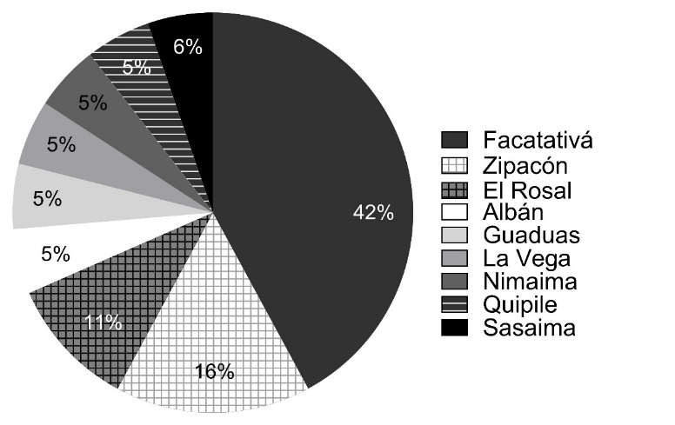

Figura 20. Porcentaje de PIS ejecutados por los estudiantes de VI semestre en visitas técnicas que realizan a diferentes sistemas productivos de municipios en Cundinamarca.
Fuente: Elaboración propia.
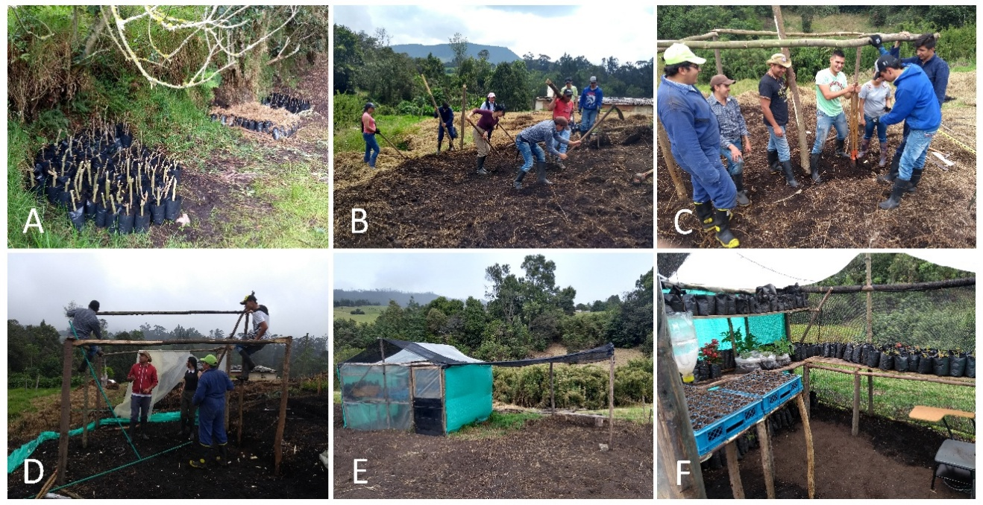

Figura 8. Actividades de construcción de espacios de trabajo en campos de aprendizaje de Propagación y Producción de Viveros y Fisiología de Cultivos y Semillas. A. Disposición de material vegetal al aire libre. B-F. Interior de casa de germinación con plántulas a propagar y germinadores cónicos (caja azul con soportes en madera).
Fuente: Hernández-Contreras (2020).

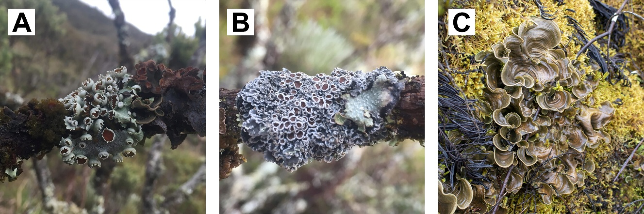

Figura 2. Especies de plantas encontradas en el ecosistema paramuno del sector de Piedras Gordas (PNN Chingaza). A. Lobariella parmelioides; B. Pannaria andina; C. Cora pavonia.
Fuente: Elaboración propia.

Tablas
Use únicamente la expresión “Tabla” en el texto (sin negrita y con su respectivo número consecutivo), incluyendo en cada caso una leyenda descriptiva de la información presentada. Los autores deben estar conscientes de las limitaciones de tamaño de la revista. Por tal motivo se debe evitar presentar tablas extensas. Si tiene muchos datos en una sola tabla se recomienda dividirla en dos o más tablas. Las tablas deben incluirse al final del manuscrito y en un archivo separado en formato Excel (.xls). Deben enumerarse en forma consecutiva en el texto.
El manuscrito debe incluir referencias de todas las tablas presentadas. Cada tabla debe tener un título corto y explicativo que se debe ubicaren la parte superior de la tabla. No deben utilizarse líneas verticales para separar las columnas. Por consiguiente, debe dejarse suficiente espacio entre ellas. Cualquier explicación esencial para el entendimiento de la tabla debe presentarse como una nota al final de la tabla. Los encabezamientos de las columnas deben ser breves, pero adecuadamente explicativos.

Ejemplo formato de presentación tablas:
Tabla 1. Incluya aquí el texto o leyenda que describa la tabla. Las unidades de medidas se agregan debajo de los subtítulos, como se observa en el ejemplo, pero en la leyenda se debe explicar el significado de la abreviatura, es decir, use: mm= milímetros.

subtítulo 1 | subtítulo 2  (mm) | subtítulo 3  (mm) | subtítulo 4  (mm)
Variable A | 0.5 | 0.8 | 1.2
Variable B | 1.6 | 0.4 | 0.7
Variable C | 3.1 | 3.5 | 3.3
Variable D | 3.5 | 3.0 | 3.7
Variable F | 7.2 | 2.0 | 4.9

Fuente: Elaboración propia.

